La oración simple

Primeros conceptos:

El análisis sintáctico consiste en designar a cada sintagma una función:

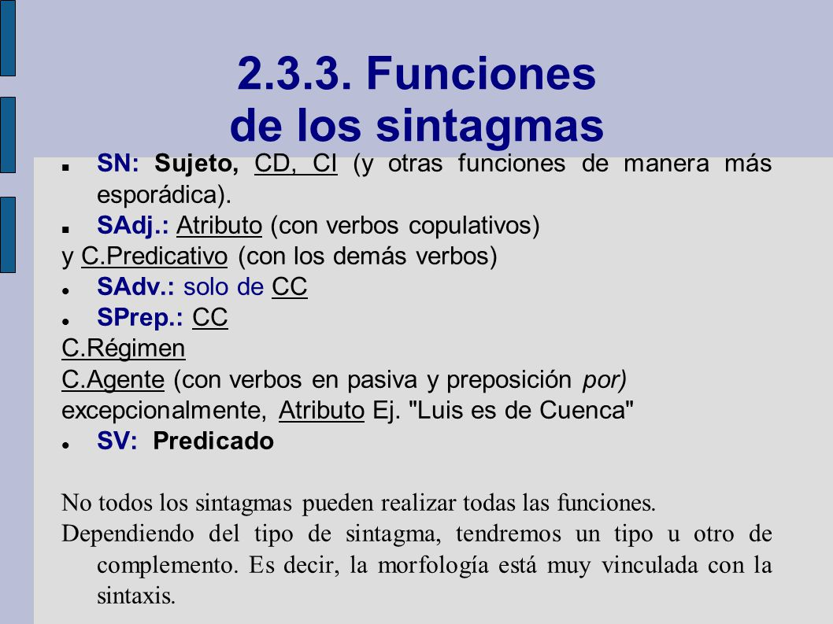

Por tanto, en el análisis que realizaremos no colocaremos el tipo de sintagma sino su función.

Ejemplos de análisis: sujeto

Es el sintagma que concuerda en género y número con el núcleo del predicado (verbo), excepto en los casos de las oraciones impersonales.

**Las oraciones impersonales no tienen plural.

|  |  |
| --- | --- |
| C:\Users\HP USER\AppData\Local\Microsoft\Windows\INetCache\Content.MSO\35D92CA0.tmp | * El sujeto es, por lo general, un sintagma nominal y nunca un preposicional, por ello: “a mí”, “a ella”, “a ti” NO funcionan jamás como sujeto. * Un verbo en infinitivo (sustantivado) puede ser sujeto de la oración. * El sujeto puede estar en cualquier parte de la oración e incluso ser tácito o no existir (impersonal). * El sujeto NO se separa por coma en la oración, salvo los casos en los que hay una aclaración entre comas. * El vocativo NO es el sujeto de la oración. * El sujeto puede ser simple o compuesto. En el segundo caso habrá dos núcleos y una palabra de enlace. |

Ejemplos:

|  |  |  |  |  |
| --- | --- | --- | --- | --- |
| Saltan | las | aguas | cristalinas | en la fuente. |
| NP | Det | NS | CNS | CCL |
| PV | Sujeto | | | PV |

|  |  |  |  |  |
| --- | --- | --- | --- | --- |
| Ama | y | criada | burlaron | la justicia. |
| NS | PE | NS | NP | CD |
| Sujeto | | | PV | |

|  |  |  |
| --- | --- | --- |
| Entre los tres | atraparon | al animal salvaje. |
| CCM | NP | CD |
| PV | | |

|  |  |  |  |  |
| --- | --- | --- | --- | --- |
| Comer poco | y | beber mucho | es | malo para la salud. |
| NS | PE | NS | Cóp | atributo |
| Sujeto | | | PN | |

|  |  |  |  |  |
| --- | --- | --- | --- | --- |
| La | muchacha | , junto con su hijo, | fue recibida | en el hospicio. |
| Det | NS | CNS | NP | CCL |
| Sujeto | | | PV | |

Ejercicios: identifica el sujeto.

1. Antes de dos semanas una horda de macacos luciferinos descendió de los montes en pleno día.
2. Le molesta el ruido de la podadora.
3. No van a faltar las medicinas.
4. No fue Elías quien corrió la voz.
5. Me sorprendió mucho esa película polaca.
6. A veces lo barato es caro.
7. Desconozco el significado de esa palabra.
8. La lista y el dinero están sobre la mesa.
9. Se romperá el récord de atletismo esta tarde.
10. Hace poco, un millonario desconocido donó 13 millones de dólares para construir viviendas en África.
11. La llave del viejo armario desapareció ayer.
12. Este papel blanco tiene manchas de café.
13. En América del sur abundan las selvas vírgenes.
14. En la playa aparecieron muchos peces muertos
15. Unas nubes grises amenazan tormenta
16. Dos hombres de negro ingresaron al banco con sigilo.
17. Desde la montaña bajaba agua fresca y cristalina.

El predicado

|  |  |
| --- | --- |
| 9 ideas de Memes ortografía | ortografía, palabras de ortografía, ortografia  castellana | CLASES DE PREDICADOS | Sujeto y predicado, Oraciones sujeto y predicado,  Verbal |

**Predicado verbal y sus complementos**

**CD / CI**

|  |  |
| --- | --- |
| Tanto el complemento directo como indirecto tienen similitudes. La más frecuente es que ambos se refieren a personas y suelen comenzar por “A”.  Otro elemento común es que equivalen a las variantes pronominales ME, TE, SE, etc.  La diferencia entre ambos complementos es la sustitución:  LO, LA  LE, LES  ** Cuando un sintagma se pueda sustituir por ambos (se escucha bien) se deberá optar por el CD.  No debemos olvidar las formas enclíticas que incluyen estos complementos: **Dímelo.**  El CD y el CI suelen repetirse en una oración. | Post-it ¡Recuerda! ilustración de Stock | Adobe Stock |

Ejemplos:

|  |  |  |  |  |  |  |
| --- | --- | --- | --- | --- | --- | --- |
| A todos | nos | inquieta | el | posible | cambio | climático. |
| CI | CI | NP | Det | CNS | NS | CNS |
| PV | | | Sujeto | | | |

|  |  |  |  |  |
| --- | --- | --- | --- | --- |
| Por las tardes | le | enseño | las tablas | a mi hermano menor. |
| CCL | CI | NP | CD | CI |
| PV | | | | |

**CRV**

* **Es un complemento que está constituido por un sintagma preposicional, usualmente comienza con: A, DE, EN, CON…**
* **El sintagma se sustituye por DE ESO, CON ESO, etc.**
* **No debe confundirme con un complemento circunstancial.**

Ejemplos:

|  |  |  |
| --- | --- | --- |
| Me | acuerdo | de su cara. |
| CI | NP | CRV |
| PV | | |

|  |  |
| --- | --- |
| Confía | en tus fuerzas. |
| NP | CRV |
| PV | |

|  |  |  |
| --- | --- | --- |
| Nos | hemos olvidado | de todo. |
| CI | NP | CRV |
| PV | | |

Ejercicios generales:

1. El encargado de la web se olvidó de la noticia de la suspensión del partido.

2. Esa obra teatral no la había leído nunca.

3. Los alumnos de la secundaria soportaron silenciosos la charla de astronomía.

4. Mañana, en la celebración, agasajaremos convenientemente a la campeona de atletismo.

5. Lorenzo se mostró insatisfecho con la clasificación.

6. Nos tragamos un inmenso bocadillo en el pasillo antes de la clase de matemáticas.

7. Mi hermano pequeño y su amigo guatemalteco se escriben diariamente.

8. En ese cuadro de Friedrich se capta perfectamente la esencia del romanticismo.

9. El abogado de mi amiga terminó fácilmente el testamento de mi abuelo.

10. Fue fichado por la policía tras la quema de las bicicletas.

11. La semana pasada me acordé de nuestra última visita al parque ecológico.

12. Nuestro profesor de inglés quedó muy satisfecho con nuestra exposición.

13. En la azotea había dos conejos enjaulados y un montón de palomas torcaces.